**お便り**   **2020(令和2)年 秋冬号**

**宮内** **専念寺**

# 報恩講（お取り越し）

１２月９日（水）朝席　８：３０～９：４０

昼席１０：００～１２：００

ご講師　龍口 明生師（龍谷大学名誉教授）

※ご報謝いただけます方は、下記のようにお願いします。

　○小菊（仏前にお供えする盛り花用） ５日 夕方まで

　〇今年は、お斎（食事）の用意はありません。

# 除夜会（じょやえ）

　　　１２月３１日（木）　夜１１：４０～０：００

　　　　本堂で短い読経・お説教、０時より除夜の鐘を撞きます。

# 報恩講

１月１６日（土）　朝席１０：００～１２：００　➡ 軽食

昼席　１：００～　３：００

　　　　　　　ご講師　安本利生師（北広島町最勝寺）

**※お昼ごはんとして、軽食を用意しております。**

# 春の彼岸会

３月１７日（水）　朝席１０：００、昼席 １：００

【現代語訳】阿弥陀仏の本願による念仏は、自己中心的で思い上がった衆生にとって、その教えを聞いて心から信じい、そのいを持続していくことはとても難しい。難しいことの中でも、これほど難しいことはない。

　この四句は「正信偈」の前半の結びにあたります。ここには阿弥陀仏の本願念仏の教えを信ずることの難しさがお釈迦様のことばを引いて強調されています。繰り返し出てくる「し」という形容詞は、単に「有ること難し」「難しい」というだけではなく、私たちが自らの愚かさを深く省みるときには「有り難い」ものとして頂かれるという意味が含まれているように思います。その意味において、阿弥陀仏からの真実の信心をいただいて念仏をえることが強く勧められているのです。

　法蔵菩薩は、すべての苦悩する衆生を一人残らず救いたいと願われ、それを実現する道を徹底的に考え抜いて四十八の誓願を立てられました。その中でもっとも重要なのが第十八願「の願」です。そこには「すべての衆生が、浄土に生まれたいと心から信じい、念仏を称えることによって生まれて来てほしい」と願われています。「南無阿弥陀仏」と声に出して称えるときには、この本願が私たちに届いて成就しているのです。しかし、「無量の光の仏、阿弥陀仏を真のりにします」という意味を持つ「南無阿弥陀仏」と称えることによって速やかに目覚めが実現すると聞いても、自力の思いにわれている私たちにはなかなか信じられません。本願念仏の教えは、私たちの側から考えると信じがたいのです。

　この「信じられない」ということの一番根本的な原因は、私たちがいつも自分を依り処にしてものごとを見たり考えたりしているところにあります。自分がすべての基準や物差しになっているのです。「邪見驕慢悪衆生」の「邪見」というのは、間違ったものの見方や考え方のことですが、もっとも根本的な誤りはこの自己中心性、仏教的に言えば「我見」です。お釈迦様が目覚めたのは「無我」という真実ですが、私たちは現実の生活の中で身体を持った「私」が実現することを前提に、自分が納得できることだけを「信じて」生きています。ですから、たとえお釈迦様の教えであっても心から信じうことが難しいのです。

　このような自己執着が衆生を苦悩の世界につなぎ止める、煩悩の根っこにあるのですが、その煩悩を自分の力によって少しずつ滅して善い人間になれると考えるのは「驕慢」、自己中心的な思い上がりです。自分で自分の煩悩を制御し、最終的にその根を断ち切るような自力の目覚めは私たちには不可能です。すべてのものに開かれている道は、阿弥陀仏の本願他力による不断煩悩の目覚めです。如来から信心の智慧を平等にいただき、泥の池にが群れ咲くようなの目覚めです。

　「邪見驕慢の悪衆生」が真実の信心をいただき、自力から他力へと依り処が、転じられるための鍵になるのは、濁り切った汚泥のような自らの「悪」を徹底的に自覚することです。そして、すべての衆生を平等に救う本願を信じて「南無阿弥陀仏」と称えることです。自己中心性という私たちの根深い煩悩は、阿弥陀仏の本願を依り処にすることによって群れ咲く白蓮華のような目覚めに転じられていきます。これは確かに不可思議な変容で、ほんとうに有難いことです。

井上尚実氏（大谷大学教授）

**２０２１（令和３）年度の年回忌表**

|  |  |
| --- | --- |
| **２０２０（令和２年）年往生　一周忌** | **２００５（平成１７）年往生**  **十七回忌** |
| **２０１９（平成３１・令和元）年往生**  **三回忌** | **１９９７（平成９）年往生**  **二十五回忌** |
| **２０１５（平成２７）年往生**  **七回忌** | **１９８９（昭和６４・平成元）年往生**  **三十三回忌** |
| **２００９（平成２１）年往生**  **十三回忌** | **１９７２（昭和４７）年往生**  **五十回忌** |

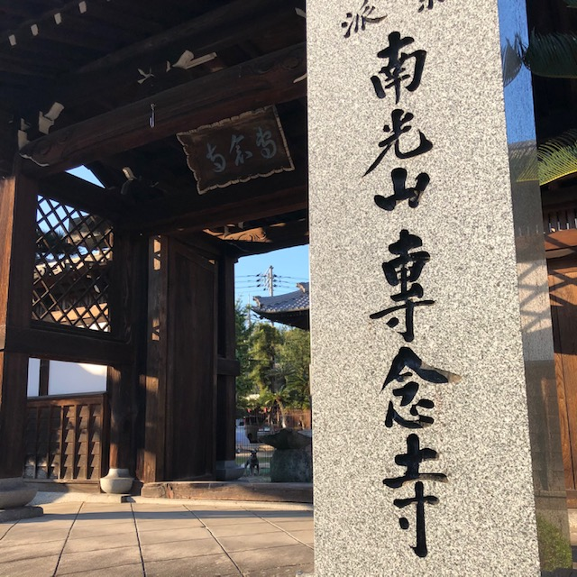**〇仏婦連絡**

例会１１月１３日（金）８：３０～１０：３０

１２月　５日（土）８：３０～１０：３０

２０２１年 １月　御正忌報恩講に兼ねる。

２月１５日（月）８：３０～１０：３０

３月１５日（月）８：３０～１０：３０

**折々の風景**

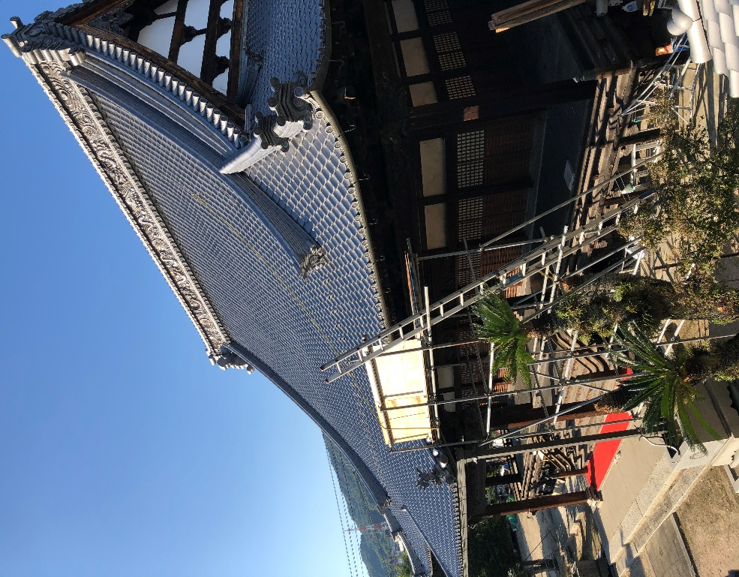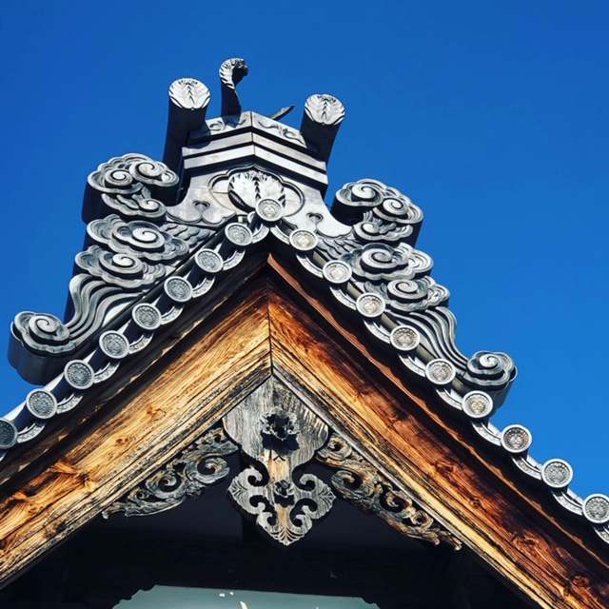

**８月２３日 夕方**

**鬼瓦に雷が落ちました。**

〇**ことば**　　金子大栄

とは　死を問いにして

それに答えるにる　をたずねる道だ